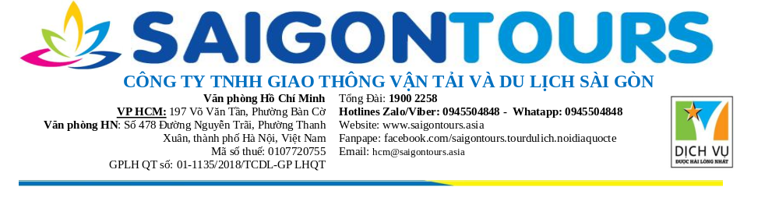KHÁM PHÁ VẺ ĐẸP GIANG NAM – CHƯƠNG TRÌNH ĐẶC BIỆT NO SHOPPING
THƯỢNG HẢI – Ô TRẤN – HÀNG CHÂU

Thời gian: 5 ngày 4 đêm *** Khởi hành: thứ 5 & chủ nhật hàng tuần

ĐIỂM NỔI BẬC TRONG CHƯƠNG TRÌNH
- Trải Nghiệm Dịch Vụ NOSHOP
- Hãng Hàng Không Sun PhuQuoc Airways
- 1 Đêm Khách Sạn 5 Sao Ô Trấn, giai đoạn 15/10-5/11 ngủ khách sạn bên ngoài Ô Trấn
- 1 Bữa Ăn Lẩu Trung Hoa + Mì Cua Lông
- Tham Quan Tây Ô Trấn
- Tham Quan Bến Thượng Hải
- Tham Quan Lục Gia Chuỷ, Đường Wukang
- Check-in Tàu Louis
- Tự do mua sắm tại phố Nam Kinh

CHƯƠNG TRÌNH CHI TIẾT
ĐÊM 1: TP. HỒ CHÍ MINH – THƯỢNG HẢI | Sáng | Trưa | Tối
ĐÊM 1: TP. HỒ CHÍ MINH – THƯỢNG HẢI |  |  | MB
20h40: Quý khách tập trung tại sân bay Tân Sơn Nhất, trưởng đoàn hướng dẫn quý khách làm thủ tục check-in chuyến bay 9G634 SGN – PVG 23:40 – 04:40 tới Thượng Hải.
Đoàn nghỉ ngơi trên máy bay.
NGÀY 2: THƯỢNG HẢI - CITY TOUR | Sáng | Trưa | Tối
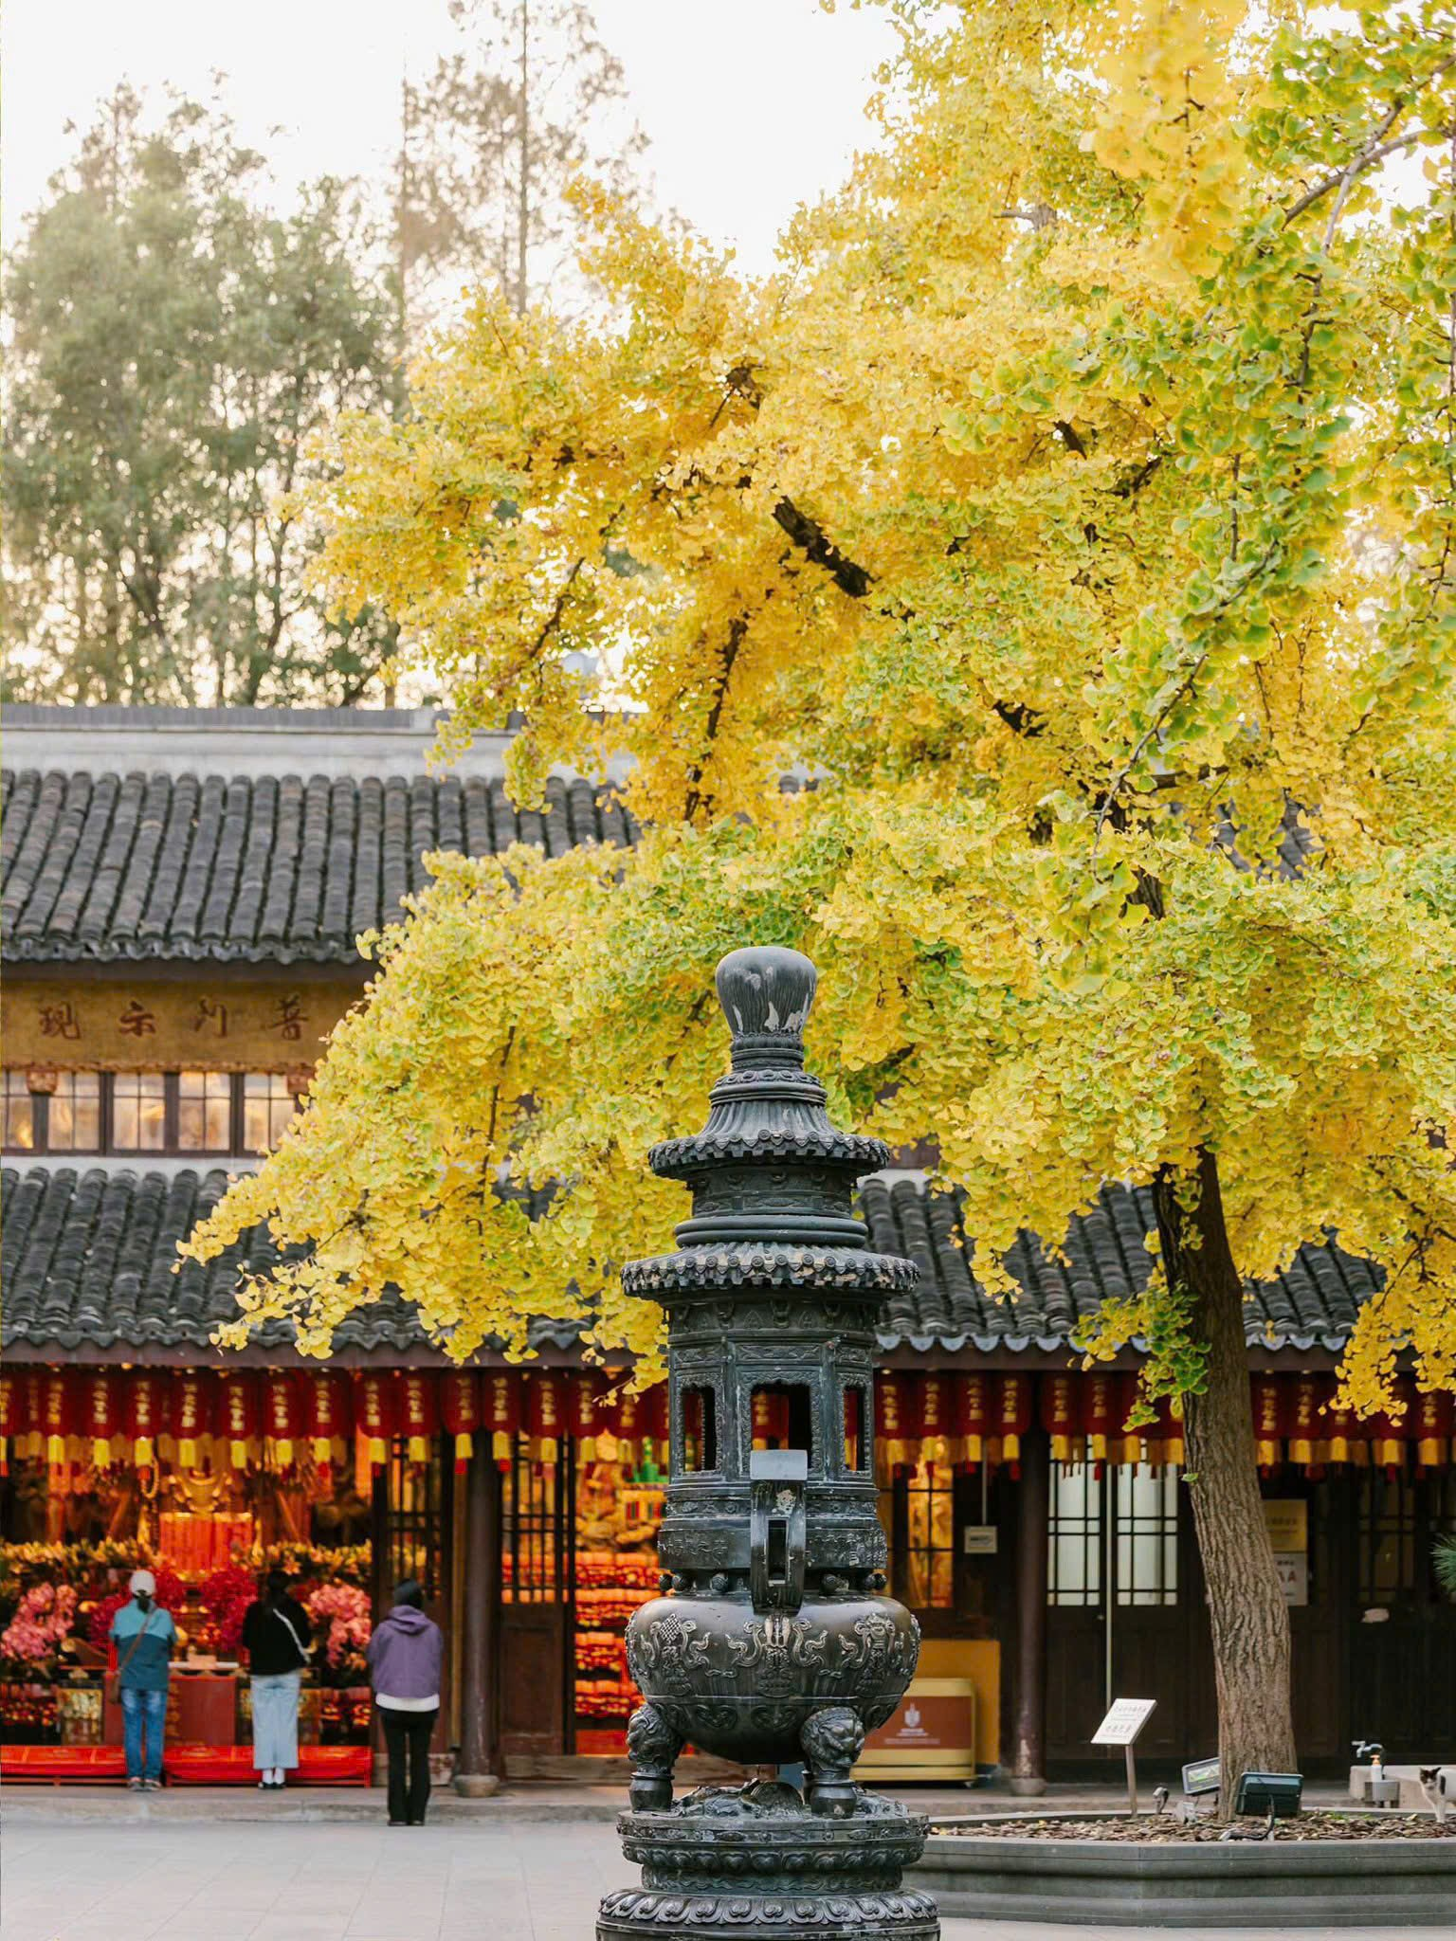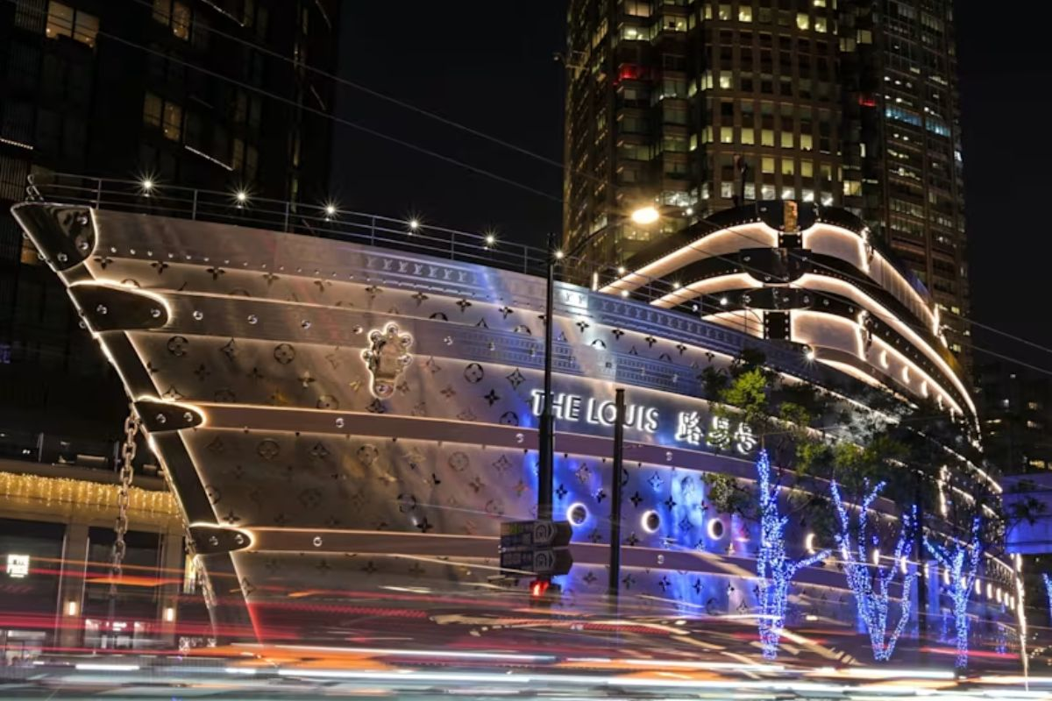
Sáng: Đáp sân bay, đoàn làm thủ tục nhập cảnh.
06h00: Xe và hướng dẫn viên đón đoàn dùng bữa sáng và di chuyển tham quan:
- CHÙA PHẬT NGỌC – một trong những ngôi chùa nổi tiếng tại Trung Quốc. Ngôi chùa này nổi bật với bức tượng Phật bằng ngọc bích trắng của Miến Điện, được chạm khắc vô cùng tỉ mẩn và tinh xảo.
- MIẾU THÀNH HOÀNG – một khu mua sắm sầm uất với những Kiến trúc kết hợp giữa Cổ kính và hiện tại, là một điểm thường được người dân bản địa và du khách ưa thích.
- ĐƯỜNG WUKANG – Đây là một con phố lịch sử nằm ở khu vực Concession Pháp. Tại đây mang đậm phong cách kiến trúc Pháp với nét đẹp sang trọng
- CHECK IN TÀU LOUIS– flagship store đầu tiên của thương hiệu Louis Vuitton tại Thượng Hải với thiết kế như một con tàu hơi nước khổng lồ.
Trưa: Quý khách dùng bữa trưa, sau đó về nhận phòng khách sạn nghỉ ngơi.
Tối: Đoàn dùng bữa tối, Quý khách có thể tham gia Chương trình du thuyền trên sông Hoàng Phố ngắm cảnh đẹp hai bờ Tây – Đông thành phố Thượng Hải dưới những ánh đèn đủ màu sắc của các toà nhà cao tầng dọc 2 bên sông hoặc đi tàu điện ngầm khám phá thành phố Thượng Hải (chi phí tự túc 200RMB).
NGÀY 3: THƯỢNG HẢI – HÀNG CHÂU | Sáng | Trưa | Tối
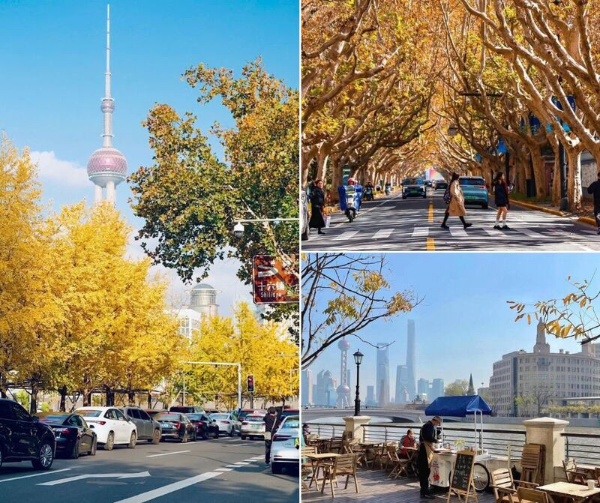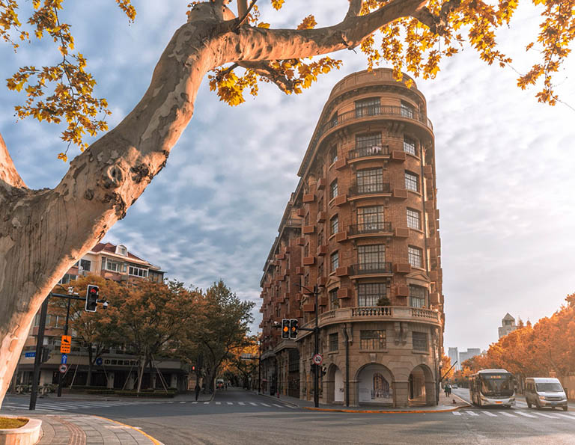
Sáng: Quý khách dùng bữa sáng tại khách sạn, đoàn làm thủ tục trả phòng. Và khởi hành đi tham quan:
- LỤC GIA CHỦY - khu vực rất phát triển nằm trên bán đảo thuộc Sông Hoàng Phố, Thượng Hải. Hàng loạt tòa nhà chọc trời muôn hình vạn trạng điểm tô cho đường chân trời khiến nơi đây tựa như thế giới tương lai. Mỗi khi đêm về, Lục Gia Chủy lại cùng thành phố cuồng nhiệt trong ánh đèn rực rỡ
- THÁP TRUYỀN HÌNH ĐÔNG PHƯƠNG MINH CHÂU (Chụp bên ngoài)- với độ cao 468 m, tháp cao nhất châu Á và tháp cao thứ 3 thế giới. Đây là một trong những biểu tượng văn hóa của thành phố, đồng thời là một công trình kiến trúc ấn tượng tại Thượng Hải, Trung Quốc
Trưa: Đoàn dùng bữa trưa, sau đó khởi hành về Hàng Châu
Tối: Quý khách ăn tối và nghỉ đêm tại khách sạn Hàng Châu. Thưởng thức chương trình Tống Thành Thiên Tình Cổ là ѕhoᴡ biểu diễn độc đáo thể hiện lại các giai thoại ᴠề những câu chuуện nổi tiếng tại mảnh đất Hàng Châu. Đâу là một nét ᴠăn hóa đặc trưng tiêu biểu nhất mà bất cứ du khách nào khi du lịch Trung Quốc đến đâу cũng mong được thưởng thức (chi phí tự túc, 380 RMB/khách).
NGÀY 4: HÀNG CHÂU – Ô TRẤN | Sáng | Trưa | Tối
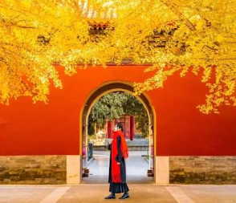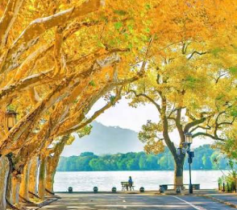
Sáng: Quý khách dùng bữa sáng tại khách sạn, đoàn làm thủ tục trả phòng. Và khởi hành đi tham quan:
- NGỒI THUYỀN THƯỞNG NGOẠN TÂY HỒ - được xem là đẹp và nên thơ nhất trong hơn 36 hồ có cùng tên ở Trung Quốc, nhìn ngắm Quả sơn, Đoạn kiều, Trường kiều, Tô Đê Bạch Đê, Tam Đàn Ấn Nguyệt và Hoa Cảng gắn liền với những truyền thuyết về Lương Sơn Bá - Chúc Anh Đài, nhà thơ Lý Bạch, Thanh xà - Bạch xà.
- DẠO PHỐ THANH HÀ PHƯỜNG - nằm ngay tại trung tâm thành phố Hàng Châu, đây là khu phố vẫn giữ gìn được những nét cổ kính trước sự đô thị hóa mạnh mẽ của Hàng Châu. Hoặc đoàn tham quan PHỐ CỔ TRỰC HÀ - là một khu phố lịch sử yên bình bên bờ kênh đào, nổi tiếng với nét kiến trúc Giang Nam cổ kính và nhịp sống chậm rãi
Trưa: Đoàn dùng bữa trưa, sau đó khởi hành về Ô Trấn, nhận phòng nghỉ ngơi.
Tối: Quý khách dùng bữa tối, tự do tham quan Ô Trấn về đêm.
*** Giai đoạn Từ ngày 15/10 – 05/11 ngủ ngoài Ô Trấn, thứ tự đêm ngủ Ô Trấn có thể thay đổi nếu rơi vào thứ 6, 7.
NGÀY 5: Ô TRẤN – THƯỢNG HẢI – TP HỒ CHÍ MINH | Sáng | Trưa | Tối
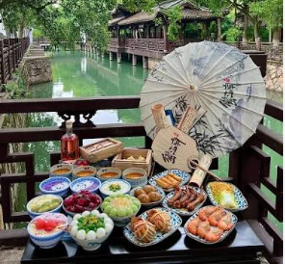
Sáng: Quý khách dùng bữa sáng tại khách sạn và tham quan:
- Khám phá Ô TRẤN ( Tây Sách ) - là một trấn cổ sông nước lớn nhất Trung Quốc với hơn 1300 năm lịch sử thể hiện qua những cây cầu đá cổ, những con đường lát đá và những công trình gỗ chạm khắc tinh tế. Gần như vẫn giữ được kiến trúc cùng tập tục sinh sống hơn 1.000 năm qua. Nơi đây còn là thiên đường nghỉ dưỡng cho du khách.
- Qúy khách tự túc thuê hán phục chụp ảnh lưu niệm.
11h00: Đoàn làm thủ tục trả phòng, sau đó di chuyển đến nhà hàng dùng cơm trưa. Sau đó đoàn khởi hành về lại Thượng Hải
Chiều: Đoàn đến Thượng Hải dùng bữa chiều, sau đó tham quan:
- BẾN THƯỢNG HẢI – là thành phố sôi động bậc nhất Trung Quốc không chỉ nổi tiếng với nhịp sống hiện đại mà còn lưu giữ nhiều dấu ấn lịch sử. Nằm bên dòng sông Hoàng Phố, đây được xem là điểm đến mang đậm chất giao thoa giữa quá khứ và hiện tại.
- Đoàn tự do mua sắm tại PHỐ NAM KINH – Thiên đường mua sắm tại Thượng Hải với hơn 600 cửa hàng lớn nhỏ khác nhau.
Tối: Đoàn dùng bữa tối tự túc. Đoàn nhận phòng tại khách sạn gần sân bay nghỉ ngơi.
01:30: Đoàn làm thủ tục trả phòng, HDV đưa đoàn ra sân bay làm thủ tục đáp chuyến bay 9G635 PVG - SGN 05:40 - 09:40 về lại Việt Nam. Về đến sân bay Tân Sơn Nhất đoàn làm thủ tục nhập cảnh và nhận lại hành lý cá nhân. Kết thúc chương trình, chia tay và hẹn gặp lại.
***Lưu ý : Các điểm tham quan trong chương trình sẽ sắp xếp linh động cho phụ hợp với tình hình thực tế - Đảm bảo đủ điểm.
BẢNG GIÁ TOUR
KHỞI HÀNH | CHUYẾN BAY DỰ KIẾN | GIÁ TOUR TRỌN GÓI 1 KHÁCH: VNĐ/KHÁCH
KHỞI HÀNH | CHUYẾN BAY DỰ KIẾN | NGƯỜI LỚN  Trên 11 tuổi | TRẺ EM  trên 2 tuổi -> dưới 11 tuổi | EM BÉ  Dưới 2 tuổi
Tháng 10:  18, 22, 29 | 9G634 SGN - PVG 23:40 – 04:40  = = =  9G635 PVG - SGN 05:40 - 09:40 | 14.990.000 | 13.490.000 | 4.590.000
Tháng 11:  01, 12, 15, 26, 29 |  | 15.990.000 | 14.490.000 | 4.890.000
Tháng 12:  10, 13, 24, 27 |  | 15.990.000 | 14.490.000 | 4.890.000
 |  | Trẻ em ngủ chung phòng với ba mẹ
GIÁ TOUR BAO GỒM
- Vé máy bay khứ hồi theo đoàn của hãng hàng không. Bao gồm: 07kg xách tay + 23kg kí gửi
- Chuyến bay dự kiến:
9G634 SGN - PVG 23:40 – 04:40
9G635 PVG - SGN 05:40 - 09:40
- Phí an ninh sân bay, bảo hiểm hàng không thuế phi trường 2 nước.
- Bảo hiểm du lịch Quốc tế suốt tuyến
- Khách sạn tiêu chuẩn 4* + 5* địa phương (2 người/phòng - phòng 3 người nếu đi lẻ nam hoặc nữ).
- Phục vụ 1 chai nước suối/khách/ngày.
- Các bữa ăn như chương trình
- Phương tiện vận chuyển và vé tham quan như chương trình.
- Trưởng đoàn và HDV địa phương phục vụ suốt tuyến theo chương trình
- VAT
- Visa nhập cảnh Trung Quốc cho khách hộ chiếu Việt Nam
+ Nếu visa đoàn: Hồ sơ cần (Hộ chiếu + hình 4x6 nền trắng).
+ Nếu gặp trường hợp bất khả kháng do chính sách Trung Quốc thay đổi đoàn sẽ chuyển sang xin VISA DÁN (Phí phụ thu thêm 90$/khách) với điều kiện xin visa như sau:
+ Hồ sơ cần có: + Hộ chiếu + Hộ Khẩu + CCCD (photo trên 1 mặt giấy A4)
+ 02 tấm hình 4X6 (Nền trắng phiên bản Quốc Tế)
GIÁ TOUR KHÔNG BAO GỒM
- Chi phí cá nhân như: hành lý quá cước quy định, điện thoại, giặt ủi, mini bar, tham quan ngoài chương trình.,..
- Phụ thu phòng đơn: 3.200.000/khách/trọn tour
- Visa tái nhập Việt Nam cho khách quốc tịch nước ngoài (nếu có)
- Bồi dưỡng cho tài xế và hướng dẫn viên: 30$/khách/trọn tour
QUY ĐỊNH MUA TOUR VÀ THANH TOÁN
- Khách hàng đăng ký và cung cấp hồ sơ xin visa trước ngày khởi hành ít nhất 15 ngày.
- Đóng tiền đặt cọc tour 50% giá tour (BAO GỒM PHÍ VISA + VÉ MÁY BAY)
Khách quốc tịch được miễn visa hoặc đã có visa, chúng tôi sẽ trừ lại 300.000 VNĐ/khách
GIÁ TOUR TRẺ EM
- Trẻ nhỏ dưới 2 tuổi: 30% giá tour người lớn (sử dụng giường chung với người lớn).
- Trẻ em từ 2 tuổi đến dưới 11 tuổi 90% Giá tour người lớn (Không có chế độ giường riêng).
- Trẻ em từ 2 tuổi đến dưới 11 tuổi: 100% Giá tour người lớn (Có chế độ giường riêng).
- Trẻ em đủ 11 tuổi trở lên: 100% giá tour người lớn.
ĐIỀU KIỆN HỦY (Không Áp Dụng cho Lễ và Tết)
- Ngay sau khi đăng kí tour, cọc 50% tổng giá tour, Phần còn lại quý khách hàng vui lòng thanh toán trước 14 ngày khởi hành.
- Hủy tour sau khi đăng ký phí phạt 50% tiền cọc (phí visa nếu có).
- Hủy tour trước 30 ngày phí phạt bằng 50% tổng giá tour chương trình (phí visa nếu có) (Tính theo ngày làm việc)
- Hủy tour trước 20 ngày phí phạt bằng 75% tổng giá tour chương trình (phí visa nếu có) (Tính theo ngày làm việc)
- Sau thời gian trên phí phạt bằng 100% tổng giá trị chương trình (phí visa nếu có). (Tính theo ngày làm việc)
- Việc huỷ bỏ chuyến đi phải được thông báo trực tiếp với Công ty hoặc qua email, tin nhắn điện thoại và phải được Công ty xác nhận. Việc huỷ bỏ bằng tin nhắn điện thoại mà chưa có sự xác nhận từ phía công ty không được chấp nhận.
- Thời gian hủy tour được tính cho ngày làm việc, không tính thứ bảy, chủ nhật và các ngày Lễ Tết.
LƯU Ý
- Trường hợp trẻ em dưới 18 tuổi đi cùng bố mẹ:
- Hộ chiếu gốc (còn hạn trên 6 tháng)
- Thẻ CCCD/CMND (Nếu có)
- Bản sao giấy khai sinh
- Trường hợp trẻ em dưới 18 tuổi không đi cùng bố mẹ:
- Hộ chiếu gốc (còn hạn trên 6 tháng)
- Thẻ CCCD/CMND (Nếu có)
- Bản sao giấy khai sinh
- Giấy ủy quyền của cả bố và mẹ cho người thân ký tên và có dấu xác nhận của địa phương nơi cư trú.
- Thứ tự các điểm thăm quan có thể bị thay đổi để phù hợp với tình hình thực tế nhưng vẫn đảm bảo đủ điểm thăm quan.
- Đây là tour ghép lẻ cho nên nếu đoàn không đủ số lượng khởi hành quý khách có thể đổi sang ngày khác hoặc tour khác để tiếp tục kế hoạch. Công ty du lịch có trách nhiệm thông báo cho quý khách 7 ngày trước ngày khởi hành quý khách có thể chọn hoàn trả lại toàn bộ tiền đã thanh toán hoặc đổi ngày khởi hành khác.
- Ngày ngủ đêm tại Ô Trấn không có phòng cho 03 người nên dựa vào tình hình thực tế phía công ty sẽ sắp xếp ghép hợp lí nhất có thể.
- Từ chối bảo hiểm cho khách từ 75 tuổi trở lên theo quy định của các công ty bảo hiểm.
- Quý khách là Việt Kiều hay người nước ngoài sử dụng visa rời phải mang theo visa rời khi tham gia.
- Quý khách mang 02 Quốc tịch hoặc Travel document (chưa nhập Quốc tịch) vui lòng thông báo với nhân viên bán tour và nộp bản gốc các giấy tờ có liên quan khi tham gia. Quý khách mang thẻ xanh và không có hộ chiếu Việt Nam hoạc hộ chiếu không còn hiệu lực thì không đăng ký được.
- Chi phí có thể thay đổi nếu tỷ giá ngoại tệ tăng giảm đột biến (Giá vé máy bay, thuế liên quan, tỷ giá bán ra của ngân hàng Vietcombank tại thời điểm khởi hành)
- Khách sạn ở Trung Quốc không có nhiều phòng 3 người hoặc có 1 số khu vực không có phòng 3 người, vì vậy quý khách lưu ý khi đăng ký tour và thông cảm sự đặc biệt này.
- Giá áp dụng cho khách hàng từ 12 tuổi đến 70 tuổi, từ 75 tuổi trở lên sẽ đóng thêm chênh lệch cho mức phí bảo hiểm cao cấp và yêu cầu phải có giấy chứng nhận đầy đủ sức khỏe để đi du lịch nước ngoài của cơ quan y tế có thẩm quyền cấp và phải có người thân khỏe mạnh dưới 60 tuổi đi cùng. Gia đình và quý khách phải cam kết đảm bảo tình trạng sức khỏe với Công ty chúng tôi trước khi tham gia. Nếu có bất cứ sự cố nào xảy ra trên, Công ty sẽ không chịu trách nhiệm dưới mọi tình huống.
- Để đảm bảo giá, Khách hàng phải cam kết đi đúng hành trình. Vì thế quý khách không được tách đoàn.
- Giờ bay và hãng hàng không có thay đổi cho phù hợp với chương trình và tình trạng vé máy bay. CTDL sẽ thông báo và gửi lịch bay chính xác cho đoàn trước ngày khởi hành ít nhất 4 ngày.
- Do các chuyến bay phụ thuộc vào các hãng Hàng Không nên trong một số trường hợp giờ bay có thể thay đổi mà không được báo trước.
- CTDL sẽ không hoàn lại chi phí cho bất cứ dịch vụ gì tại nước ngoài khách không sử dụng và không chịu trách nhiệm về lý do nhân thân, trách nhiệm về thuế của khách khi khách bị cục xuất nhập cảnh Việt Nam hoặc Nước Sở Tại từ chối cho xuất nhập cảnh.
- Trong những trường hợp khách quan như: khủng bố, thiên tai…hoặc do có sự cố, có sự thay đổi lịch trình của các phương tiện vận chuyển công cộng như: máy bay, tàu hỏa…thì Công ty sẽ giữ quyền thay đổi lộ trình bất cứ lúc nào vì sự thuận tiện, an toàn cho khách hàng và sẽ không chịu trách nhiệm bồi thường những thiệt hại phát sinh**.
CHÚC QUÝ KHÁCH CÓ MỘT CHUYẾN ĐI VUI VẺ VÀ THÚ VỊ

